**ANALISIS PENGGUNAAN LAHAN BERBASIS RENCANA TATA RUANG WILAYAH (RTRW) DI KOTA TASIKMALAYA TAHUN 2011 SAMPAI TAHUN 2021**

Chaerunissa Hapsari Putri1, Aning Haryati S.T., M.T.2, Raden Gumilar S.T., M.T.3

1Mahasiswa Teknik Geodesi Universitas Winaya Mukti, Bandung

2Dosen pembimbing 1 Teknik Geodesi Universitas Winaya Mukti, Bandung

3Dosen pembimbing 2 Teknik Geodesi Universitas Winaya Mukti, Bandung

***ABSTRACT***

*The city of Tasikmalaya is located in the east priangan area of ​​West Java province. The City of Tasikmalaya has experienced an acceleration in development that causes and makes extensive space requirements and will affect land use imbalances.*

*This research method is the quantitative method and descriptive analysis by overlaying maps and input-output analysis. This study examines the discrepancy between land use and the RTRW document. It is often the case that encouraging the expansion of the city to the area so that it reduces the agricultural area or changes in land use from agriculture (rice fields) to housing .*

*Land use in accordance with the RTRW in the City of Tasikmalaya is 15,571.16 hectares (91.72%) and the deviation is 1,585.04 hectares (8.6%). Most land uses that are not in accordance with the Spatial Plan are in the agricultural area.*

***Keywords :*** *Land Use, RTRW, GIS*

**ABSTRAK**

Kota Tasikmalaya berada di wilayah priangan timur provinsi Jawa Barat. Kota Tasikmalaya telah mengalami percepatan dalam pengembangan yang menyebabkan dan membuat kebutuhan ruang yang luas dan akan memengaruhi ketidakseimbangan penggunaan lahan.

Metode penelitian ini yaitu metode kuantitatif dan analisis deskriptif dengan cara menumpang susun peta dan analisis input-output. Penelitian ini mengkaji ketidaksesuaian antara penggunaan lahan dan dokumen Rencana Tata Ruang Wilayah. Sering terjadi pendorongan perluasan kota ke daerah sehingga mengurangi wilayah pertanian atau terjadi perubahan penggunaan lahan dari pertanian (sawah) menjadi pemukiman/perumahan.

Penggunaan lahan yang sesuai dengan RTRW di Kota Tasikmalaya adalah 15.571,16 hektar (91,72%) dan penyimpangannya adalah 1.585,04 hektar (8,6%). Sebagian besar penggunaan lahan yang tidak sesuai dengan RTRW adalah di area

Kata Kunci : Penggunaan Lahan, RTRW, GIS.

**PENDAHULUAN**

**Latar Belakang**

Kota Tasikmalaya telah mengalami percepatan dalam pengembangan yang menyebabkan dan membuat kebutuhan ruang yang luas dan akan memengaruhi ketidakseimbangan penggunaan lahan. Dalam penggunaan lahan sering terjadi fenomena yang nampak seperti ketidak konsistenan dipenggunaannya pada rencana tata ruang. Penggunaan lahan yang tidak sesuai dengan kemampuannya, selain dapat menimbulkan terjadinya kerusakan lahan juga akan meningkatkan masalah kemiskinan dan masalah sosial lainnya.

Penataan ruang sering dibutuhkan karena pada dasarnya sering timbul masalah dalam pembangunan. Perkembangan yang pesat di berbagai kota perlu difasilitasi secara spasial, sehingga pembangunan yang direncanakan diharapkan memberikan hasil yang lebih besar dan lebih baik bagi wilayah secara keseluruhan. Kemampuan dan kualitas suatu daerah baik ditingkat kabupaten/kota maupun provinsi dalam mengelola pelaksanaan pembangunan di wilayahnya perlu ditingkatkan.

Seiring dengan pertumbuhan dan perkembangan dinamika Kota Tasikmalaya, terdapat isu-isu penataan ruang yang perlu diantisipasi oleh semua pihak khususnya para pemangku kepentingan di bidang penataan ruang, baik pemerintah, perguruan tinggi, swasta dan masyarakat. Selain itu, kegiatan pembangunan penataan ruang dapat menjadi aktifitas oleh para pemangku kepentingan masyarakat yang termasuk dunia usaha. Dengan demikian kegiatan penataan ruang tidak boleh berhenti, melainkan penataan ruang harus merupakan aktifitas yang terus-menerus dilakukan untuk mengarahkan masyarakat suatu wilayah dalam mencapai tujuan-tujuan pokoknya (Darwanto, 2000).

Pertumbuhan penduduk yang sangat cepat memungkinkan akan memberikan lingkungan tekanan yang lebih besar dan kebutuhan sumberdaya akan meningkat. Lingkungan hidup dan sumberdaya alam selalu dieksploitasi tanpa memperhatikan daya dukung pada lingkungan ataupun aspek-aspek kelestarian sehingga terjadi perubahan kondisi lingkungan dengan cepat. Hal ini akan berpengaruh pada peningkatan kebutuhan ruang yang mewadahi berbagai aktifitas manusia untuk melangsungkan kehidupannya. Dengan terbatasnya ketersediaan lahan maka akan terjadi berbagai permasalahan dalam pengalokasian ruang karena faktor kepentingan.

Proses penilaian suatu lahan dengan proses analisis/evaluasi lahan merupakan potensi suatu lahan untuk penggunaan-penggunaan tertentu. Untuk bentuk peta menggunakan hasil evaluasi lahan dan digambarkan sebagai peta dasar perencanaan tataguna lahan yang digunakan sangat optimal. Evaluasi Rencana Tata Ruang Kawasan Perkotaan termasuk ke dalam kegiatan pengendalian pemanfaatan ruang, dan dibutuhkan manakala dirasakan bahwa secara internal ada perkembangan pemanfaatan ruang yang tidak terkendali sehingga potensial terjadi penyimpangan dalam pemanfaatan ruang. Sedangkan secara eksternal muncul berbagai kebijakan yang tidak terakomodasikan dalam RTRW lama. Kegiatan evaluasi RTRW Kota, diselenggarakan tetap dengan menghormati hak perorangan atau lembaga berdasarkan peraturan perundang-undangan, hukum adat atau kebiasaan yang berlaku.

Pemanfaatan Tata ruang Kota Tasikmalaya harus dianalisis atau dievaluasi penggunaan lahannya dan disesuaikan dengan rencana tata ruang wilayah (RTRW) Kota Tasikmalaya tahun 2011-2031. Pada Tahun 2001 luas wilayah kota Tasikmalaya hanya sebesar 17.156,2 ha (UU No. 10 Th. 2001) lalu mengalami perkembangan pada tahun 2010 dan memiliki luas 18.422,04 ha dan ditetapkan dalam peraturan daerah Kota Tasikmalaya No. 4 Tahun 2012 tentang Rencana Tata Ruang Wilayah Kota Tasikmalaya Tahun 2011-2031.

Pada tahun 2015 jumlah penduduk maupun urbanisasi kota Tasikmalaya pada tahun 2015 sebanyak 657.477 orang. Laju pertumbuhan penduduk dibanding tahun 2014 mencapai 0,41 persen pertahun (BPS, 2015). Karena kondisi seperti ini, maka akan terjadi peningkatan aktivitas sumberdaya alam dan sumberdaya manusia yang berhubungan atau berimplikasi pada meluasnya kebutuhan ruang.

Maka, karena membutuhkan kebutuhan ruang yang akan mengakibatkan terjadinya perkembangan prasarana dan sarana potensial dan pasti mengakibatkan terjadinya perubahan penggunaan lahan seperti akses perkembangan permukiman-permukiman baru. Karena hal tersebut akan menimbulkan permasalahan baru dalam memenuhi kebutuhan lingkungan dan ruang, sehingga akan menyebabkan terdesaknya ruang terbuka, khususnya ruang terbuka hijau dan ruang publik di wilayah Kota. Karena jika tidak sesuai rencana tata ruang, maka akan terjadi penurunan kualititas lahan dan menyebabkan ketidak seimbangan pembangunan kualitas lahan yang tidak optimal.

**METODE PENELITIAN**

**Lokasi Penelitian**

Lokasi penelitian tugas akhir ini dilakukan di Kota Tasikmalaya.

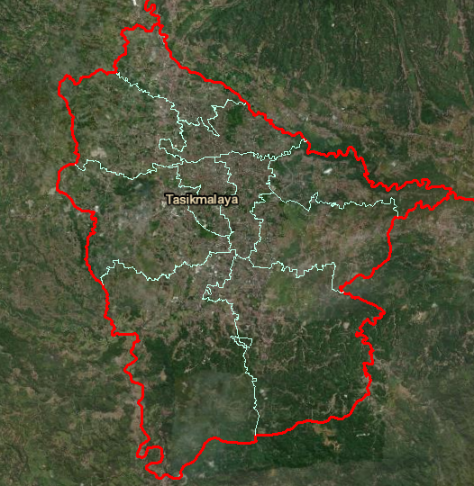

Gambar 1. Google Maps Wilayah Kota Tasikmalaya

Dalam penelitian tugas akhir ini digunakan metode analisis untuk beberapa pengolahan data. Adapun penggunaan metode analisis dalam penelitian ini adalah Pengolahan dan analisis data dilakukan untuk mengetahui tingkat kesesuaian penggunaan lahan dari RTRW dilakukan proses tumpeng susun antara *land use* eksisting dengan peta RTRW Kota Tasikmalaya Tahun 2011-2031 dan dikelompokan sehingga didapat poligon-poligon baru yang dapat memberikan informasi kelas penggunaan lahan. Hasil klasifikasi penggunaan lahan ini kemudian dilanjutkan ground check ke lapangan dengan bantuan alat GPS, untuk melihat lokasi-lokasi yang dianggap perlu pembuktian untuk melihat jenis penggunaannya dilapangan. Sebelum kelapangan terlebih dahulu menentukan titik koordinat tempat-tempat yang akan ditinjau di dalam peta.

Selanjutnya hasil pengolahan data tersebut dikembalikan ke dalam basis data SIG, agar dapat dimanipulasi untuk menampilkan data spasial berupa peta penggunaan lahan eksisting. Dari proses tersebut menghasilkan peta, luas dan jenis-jenis penyimpangan penggunaan lahan dari Rencana Tata Ruang Kota Tasikmalaya

**Kerangka Pemikiran**

Kerangka pemikiran yang dilaksanakan dalam kegiatan ini dapat dilihat dari diagram di bawah ini :

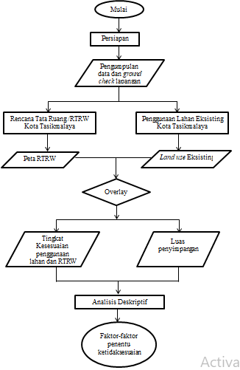

Gambar 2. Diagram alir kerangka penelitian

**Overlay**

Overlay adalah proses tumpang susun yang mengkombinasikan dua atau lebih layer/tematik yang menjadi masukannya dan akan menghasilkan tematik baru dari proses tersebut. Secara singkatnya, overlay menampalkan suatu peta digital pada peta digital yang lain beserta atribut-atributnya dan menghasilkan peta gabungan keduanya yang memiliki informasi atribut dari kedua peta tersebut. Overlay merupakan proses penyatuan data dari lapisan layer yang berbeda.

Pengolahan dan analisis data dilakukan untuk mengetahui tingkat kesesuaian penggunaan lahan dari RTRW dilakukan proses tumpeng tindih antara *land use* eksisting dengan peta RTRW Kota Tasikmalaya Tahun 2011-2031 dan dikelompokan sehingga didapat poligon-poligon baru yang dapat memberikan informasi kelas penggunaan lahan. Hasil klasifikasi penggunaan lahan ini kemudian dilanjutkan ground check ke lapangan dengan bantuan alat GPS, untuk melihat lokasi-lokasi yang dianggap perlu pembuktian untuk melihat jenis penggunaannya dilapangan. Sebelum kelapangan terlebih dahulu menentukan titik koordinat tempat-tempat yang akan ditinjau di dalam peta.

Selanjutnya hasil pengolahan data tersebut dikembalikan ke dalam basis data SIG, agar dapat dimanipulasi untuk menampilkan data spasial berupa peta penggunaan lahan eksisting. Dari proses tersebut menghasilkan peta, luas dan jenis-jenis penyimpangan penggunaan lahan dari Rencana Tata Ruang Kota Tasikmalaya.

**HASIL DAN PEMBAHASAN**

**Hasil Overlay Kesesuaian Antara Penggunaan Lahan Eksisting Terhadap Rencana Tata Ruang Wilayah Kota Tasikmalaya dari Tahun 2011-2021**

Pemanfaatan ruang Kota Tasikmalaya ditetapkan dalam RTRW Tahun 2011-2031 menunjukkan karakter kegiatan perkotaan yaitu sebagai pusat pelayanan wilayah sekitarnya. Namun demikian untuk kawasan perumahan menempati porsi terbesar yang ditetapkan dalam RTRW dengan luas 10.983,22 ha ( 59,61% ) dari wilayah Kota Tasikmalaya.

Secara spasial pada tahun 2012, terlihat bahwa penggunaan lahan di wilayah selatan dan timur yaitu kecamatan Kawalu, kecamatan Tamansari, kecamatan , kecamatan Cibereum, dan Kecamatan Purbaratu didominasi oleh pengggunaan lahan untuk Hutan (warna hijau), tanah kosong/gundul, tegalan, semak belukar (warna merah).

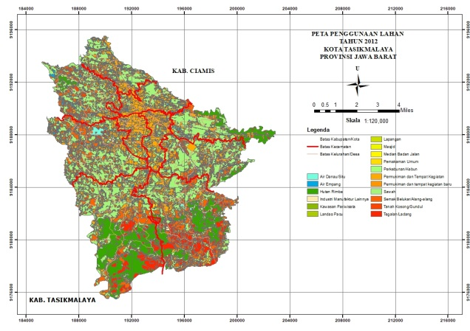

Gambar 3. Peta Penggunaan Lahan Eksisting tahun 2012

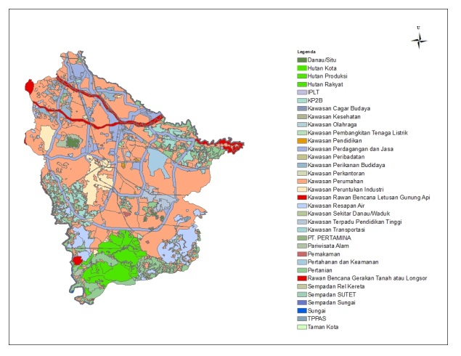

Gambar 4. Peta RTRW Kota Tsikmalaya

Pada tahun 2016 Distribusi penggunaan lahan eksisting, yaitu berupa lahan basah (sawah) luasnya mencapai 6.493,10 ha (35,24%) dan tersebar di seluruh kecamatan hal ini terlihat dari banyaknya area berwarna hijau yang tersebar merata hampir di seluruh wilayah. Penggunaan lahan eksisting berupa Bangunan Industri Bangunan Pemerintahan, Kawasan Pariwisata, Fasilitas peribadatan, lahan tidak terbangun, terminal, pemakaman, pasar dengan luas total 819,17 ha (4,44%). Lalu Penggunaan lahan semak belukar/belukar, danau/situ, empang, ladang, lapangan, sungai seluas 2.265,03 (12,27%). Penggunaan lahan hutan hanya berada di kecamatan Kawalu yang luasnya 3.570,56 ha (19,38%) sedangkan penggunaan lahan permukiman seluas 5.277,20 ha atau 28,64 % dari luas wilayah Kota Tasikmalaya.

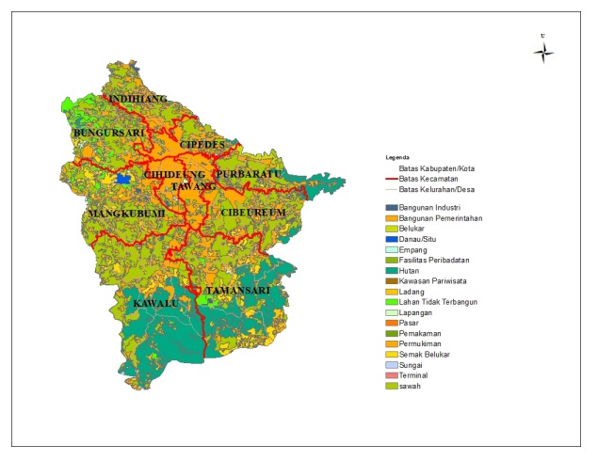

Gambar 5. Peta Penggunaan Lahan Eksisting Tahun 2016

Tingkat kesesuaian dengan kata lain penyimpangan merupakan bentuk perubahan/konversi penggunaan lahan yang tidak sejalan dengan RTRW. Peta penyimpangan diperoleh dengan melakukan overlay antara peta *landuse* eksisting dengan peta RTRW tahun 2011-2031. Pemanfaatan ruang yang ditetapkan dalam RTRW 2011-2031, jika dipadukan dengan penggunaan lahan eksisting tahun 2016.

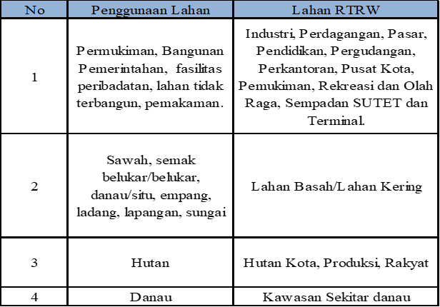

**KESIMPULAN**

Berdasarkan hasil penelitian yang telah dilakukan, dapat diambil kesimpulan sebagai berikut :

1. Tingkat kesesuaian antara penggunaan lahan eksisting di Kota Tasikmalaya sudah sesuai dengan RTRW 2011-2031, yaitu 91,72%.
2. Penggunaan lahan eksisting di Kota Tasikmalaya sebagian besar sudah sesuai dengan RTRW 2011-2031, yaitu seluas 15.571,16 ha dari 18.142,10 ha luas wilayah kota Tasikmalaya

**SARAN**

Berdasarkan hasil penelitian serta analisis pengolahan data dalam penelitian ini, maka beberapa saran yang dapat diberikan untuk penelitian selanjutnya adalah :

1. Penelitian lanjutan disarankan perlu untuk mengkaji sub-sub pusat pertumbuhan wilayah yang baru, untuk mencegah terkonsentrasinya kegiatan di pusat kota
2. Pemerintah kota disarankan lebih berperan dalam mengendalikan penggunaan lahan yang tidak sejalan dengan RTRW melalui pemberian ijin mendirikan bangunan yang diperketat sesuai dengan RTRW dan memberlakukan sistem insentif dan disinsentif sesuai dengan Undang-Undang

**DAFTAR PUSTAKA**

Darwanto H. 2000. Mekanisme Pengelolaan Penataan Ruang Wilayah Pesisir Laut dan Pulau-pulau kecil. Jakarta : Direktorat Jenderal Urusan

[BPS] Badan Pusat Statistik, 2015. Kota Tasik Dalam Angka. Badan Pusat Statistik Kota Tasikmalaya

[BPS] Badan Pusat Statistik, 2016. Kota Tasik Dalam Angka. Badan Pusat Statistik Kota Tasikmalaya.